BUNTE SCHULE

GTVS

Pantucekgasse 13, 1110 Wien

Telefon: 01/4000 56 20 90 Fax: 01/4000 56 20 979
Mobil: 0676/811 56 20 90
direktion.911141@schule.wien.gv.at
__________________________________________________________________________________
Religionsunterricht
Sehr geehrte Eltern und Erziehungsberechtigte,
in Österreich ist der Religionsunterricht grundsätzlich Pflichtgegenstand und leistet wertvolle Beiträge zu den Zielen der österreichischen Schule.
Die österreichischen Schulgesetze sehen aber auch die Möglichkeit der Abmeldung vom Religionsunterricht vor.
Wir möchten Sie daher informieren, dass die Abmeldung vom Religionsunterricht aller gesetzlich anerkannten Konfessionen nur während der ersten 5 Kalendertage des Schuljahres (Erlass des bmbwk vom 4. Mai 2006,
RS Nr. 9/2006) schriftlich bei der Schulleitung erfolgen kann.
Falls Ihr Kind nicht termingerecht (Ende der Abmeldefrist: Freitag der
1. Schulwoche) vom Religionsunterricht abgemeldet wird, muss Ihr Kind den Religionsunterricht – auch wenn er am Nachmittag und an einem anderen Schulstandort stattfindet – besuchen, der wie alle anderen Pflichtgegenstände beurteilt wird.
Wenn Ihr Kind den Religionsunterricht nicht regelmäßig – ohne Entschuldigungsgrund – besucht, kann keine Beurteilung stattfinden, das bedeutet, dass Ihr Kind am Ende des Schuljahres eine Feststellungsprüfung abzulegen hat. Die rechtliche Folge eines Nichtantrittes zu dieser Prüfung ist ein „Nicht beurteilt“ im Jahreszeugnis. Ihr Kind muss dann die Klasse im darauf folgenden Schuljahr wiederholen.
SchülerInnen ohne Religionsbekenntnis oder solche, die einer nicht gesetzlich anerkannten Kirche oder Religionsgemeinschaft angehören, können den Religionsunterricht als Freigegenstand (mit Notenbeurteilung) auf Wunsch der Eltern besuchen.

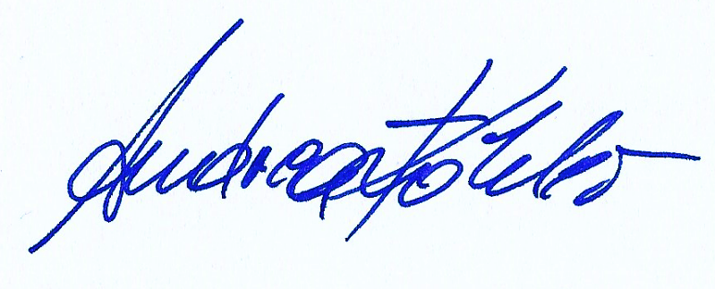

VDn Andrea Köhler

BUNTE SCHULE

GTVS

Pantucekgasse 13, 1110 Wien

Telefon und Fax: 01/4000 56 20 90
[Wecken Sie das Interesse Ihrer Leser mit einem passenden Zitat aus dem Dokument, oder verwenden Sie diesen Platz, um eine Kernaussage zu betonen. Um das Textfeld an einer beliebigen Stelle auf der Seite zu platzieren, ziehen Sie es einfach.]
Mobil: 0676/811 56 20 90
direktion.911141@schule.wien.gv.at
__________________________________________________________________________________
Religionsunterricht
Sehr geehrte Eltern und Erziehungsberechtigte,
in Österreich ist der Religionsunterricht grundsätzlich Pflichtgegenstand und leistet wertvolle Beiträge zu den Zielen der österreichischen Schule.
Die österreichischen Schulgesetze sehen aber auch die Möglichkeit der Abmeldung vom Religionsunterricht vor.
Wir möchten Sie daher informieren, dass die Abmeldung vom Religionsunterricht aller gesetzlich anerkannten Konfessionen nur während der ersten 5 Kalendertage des Schuljahres (Erlass des bmbwk vom 4. Mai 2006,
RS Nr. 9/2006) schriftlich bei der Schulleitung erfolgen kann.
Falls Ihr Kind nicht termingerecht (Ende der Abmeldefrist: Freitag der
1. Schulwoche) vom Religionsunterricht abgemeldet wird, muss Ihr Kind den Religionsunterricht – auch wenn er am Nachmittag und an einem anderen Schulstandort stattfindet – besuchen, der wie alle anderen Pflichtgegenstände beurteilt wird.
Wenn Ihr Kind den Religionsunterricht nicht regelmäßig – ohne Entschuldigungsgrund – besucht, kann keine Beurteilung stattfinden, das bedeutet, dass Ihr Kind am Ende des Schuljahres eine Feststellungsprüfung abzulegen hat. Die rechtliche Folge eines Nichtantrittes zu dieser Prüfung ist ein „Nicht beurteilt“ im Jahreszeugnis. Ihr Kind muss dann die Klasse im darauf folgenden Schuljahr wiederholen.
SchülerInnen ohne Religionsbekenntnis oder solche, die einer nicht gesetzlich anerkannten Kirche oder Religionsgemeinschaft angehören, können den Religionsunterricht als Freigegenstand (mit Notenbeurteilung) auf Wunsch der Eltern besuchen.

VDn Andrea Köhler

